实战千川投流
抖音巨量千川：这是一个基于抖音平台数据的营销工具，用于帮助广告主更有效地进行广告推广。它能够根据用户的行为和兴趣，将广告准确地推送给目标用户。

在我们开始前 我们先了解一些基础逻辑和公式
，全称，中文可以理解为“有效千次展示成本”。这个指标用于衡量每一千次广告展示的平均成本。在抖音这样的平台上，广告商可以使用来衡量他们的广告投放效果。
那么，如何计算呢？公式很简单：。这个公式的核心是将广告的总收入与其展示次数联系起来，以得出每一千次展示的平均收入。
在抖音这样的短视频平台上，是一个非常重要的指标。因为抖音的内容通常都是短暂的，用户的注意力也往往集中在视频本身，而非广告。因此，广告商需要通过来确保他们的广告能够有效地吸引用户的注意力，并转化为实际的收入。

是的缩写，中文可以翻译为“总商品交易额”。它通常被用来衡量一个电商平台或市场的交易规模。在抖音中，主要指的是通过抖音平台进行的所有商品的总销售额，不论支付方式或交易是否完成。

""，顾名思义，是指每一千次广告展示能够带来的成交金额。它是衡量广告投放效果的一个重要指标，可以帮助广告主理解和评估他们的广告在抖音平台上的表现，以及他们的投资回报率。
计算"千次成交金额"的公式是：总成交金额（元）/广告展示次数（千次）。例如，如果一个广告的总成交金额是元，广告展示次数是次，那么千次成交金额就是元。
""是一个非常实用的指标，因为它可以直接反映出广告的效果。如果一个广告的千次成交金额较高，那么说明这个广告的效果较好，能够带来较高的收益。反之，如果一个广告的千次成交金额较低，那么说明这个广告的效果较差，可能需要调整广告策略。
，全称为，中文可以翻译为“千次播放互动数”。这是一个衡量用户与内容互动程度的指标，包括点赞、评论、分享等互动行为。的计算公式是：。换句话说，就是每次播放中，用户进行了多少次互动。
那么，为什么如此重要呢？首先，是衡量内容质量的关键指标。如果一个视频的值高，那么说明这个内容能够引起用户的兴趣，吸引他们进行互动。其次，也是抖音推荐算法的重要组成部分。抖音的推荐系统会根据值来决定是否将内容推送给更多的用户。因此，具有高值的内容往往能够获得更多的曝光和流量。

是投资回报率。这是一种用来衡量投资收益的指标，通过比较投资的成本和投资的收益，来评估投资的效果和价值。
的计算公式是：在抖音电商中，的计算通常涉及到投入的广告费用、运营成本以及销售收益等因素。例如，如果一家公司在抖音上投入了元的广告费用，然后通过抖音获得了元的销售收益，那么就是，即投资回报率为。
是抖音电商运营者非常关注的一个指标，因为它直接关系到投资的效益。一个高ROI意味着投资的效果好，收益高；而一个低则可能意味着投资效果不佳，可能需要调整投资策略或运营方式。
然而 运营投手 计算的 最低投入产出比公式 应为 销售金额/利润 举例 销售价格 100元 净利润 50元 100/50=2那么实战运营ROI 跑到2的时候 持平

接下来开始实战 我们的车道 是根据行业类目竞争系统前期建议，系统建议是一，实战测试到一个度是需要投手比较精准判定的。

车道基础介绍
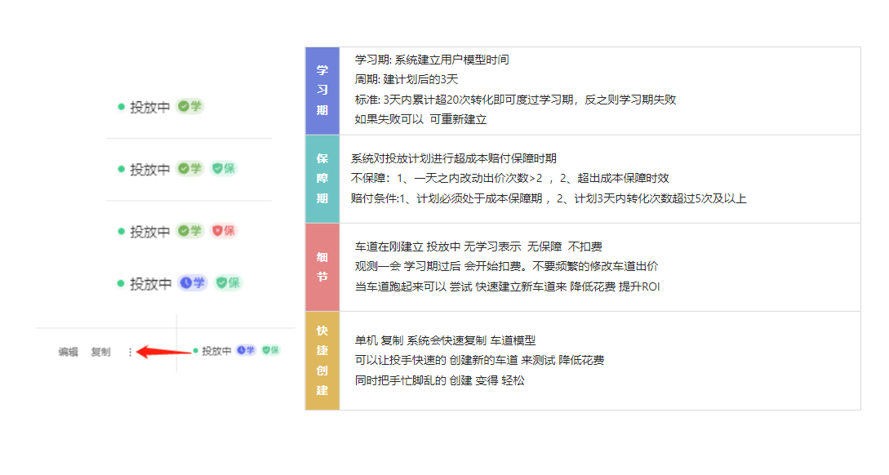

GPM的算法
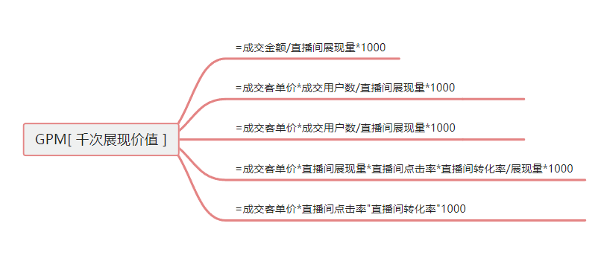

GPM 高 + IPM 高 系统推荐流量高

【千川车道】根据自己的行业类目，利润值，合理创建车道
常用车道分为【ROI车道】【商品成交车道】【商品点击】
各位投手要提前圈选【人群包】和预选徕卡【行为兴趣人群】

解下来就是投手的精准判定

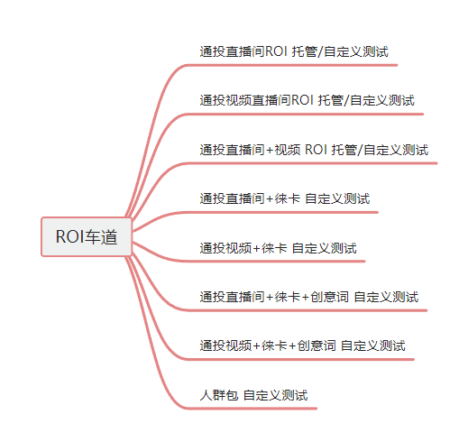

ROI车道 判定
当ROI车道 能跑起来并且投产 正比，可以追加 日消耗，面向群众广泛 起量快
当ROI 车道 能跑 但是非正比【负投产】 可以增加徕卡人群 / 自定义圈选人群包
当 增加了 徕卡 人群包 和 创意词 还是负投产，查看系统建议行业ROI 特别低
那么就建议 商品利润上调 保持好商品的 利润比 还是要有 钩子款起，如果涨价太多
系统会降低 商城和流量推荐。

在测试 ROI 车道的时候可以 多测试 日 ROI 和 周 ROI

